101年台中市東明國小提昇服務品質
【校園環境綠化方面】
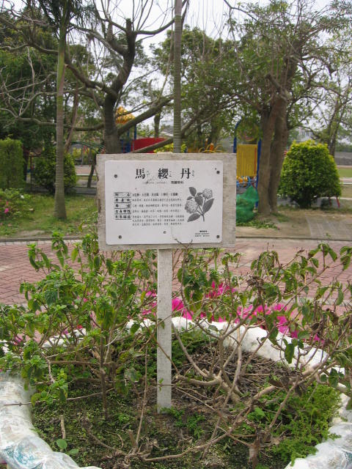
說明：10. 建置校園花草植物解說牌。
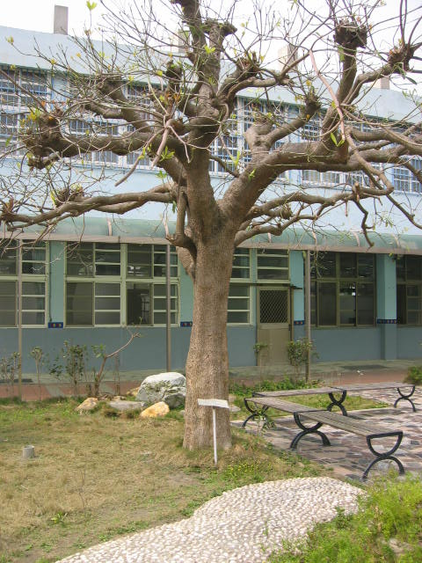
說明：10. 建置校園花草植物解說牌。

101年台中市東明國小提昇服務品質
【校園環境綠化方面】
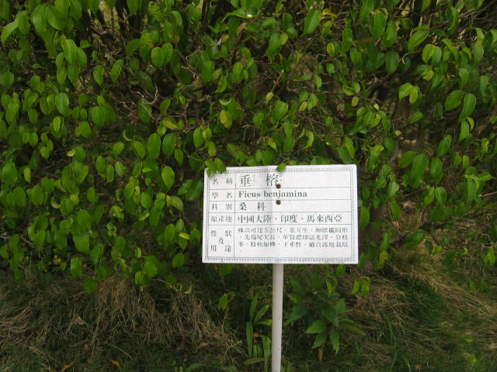
說明：10. 建置校園花草植物解說牌。
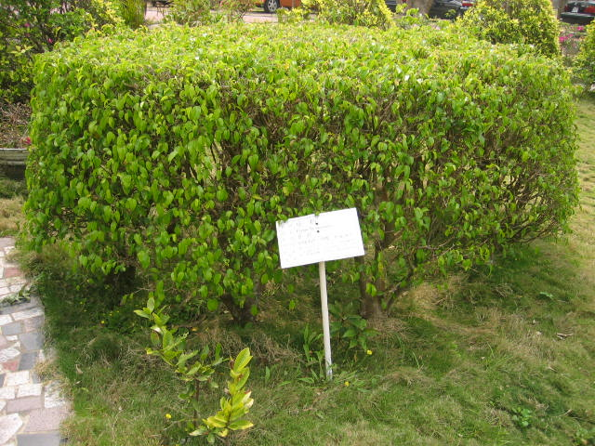
說明：10. 建置校園花草植物解說牌。

101年台中市東明國小提昇服務品質
【校園環境綠化方面】
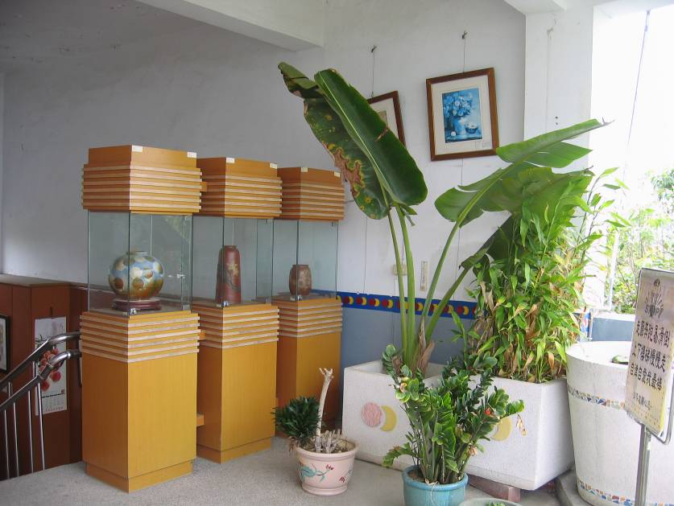
說明：11.校園特色角落（走廊）。
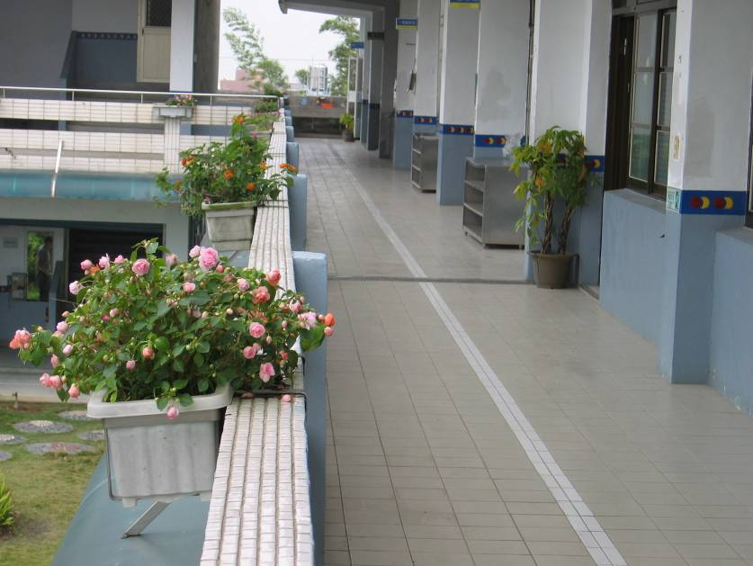
說明：11.校園特色角落（走廊）。

